第２９回建築デザインコンペ課題

１. 高等学校１年生　 　各学校で教材に使用している課題の製図。彩色及びスクリーントーンは不可。

使用の場合は審査対象外とします。

　　 学校製図教材にある「平家建専用住宅製図例 3-1，3-2」を参考にする。

(※　教科書指定　建築設計製図７実教　工業305)

　 　用紙 ｻｲｽﾞ ・・・Ａ２

　 　必要図面・・・・平面図兼配置図、立面図２面、断面図１面。（スケ－ルは何れもS=1/100）

　 　審査基準・・・・レイアウト及び基礎製図力(線の美しさ)に優れている作品。

表現力や工夫に独自性が感じられる作品。

　　　　　　　　　　（※　応募者全員に「奨励賞」を、審査委員が優れていると認めたものに「優秀奨励賞」を、

　　　　　　　　　　　特に優れていると認めたものには、「最優秀奨励賞」を贈ります。）

２. 高等学校２年生、建築科定時制の３年生及び高専３年生

「海の見える住宅での生活」

　　 　 　津波浸水対策により海の見える高台に移転した、若い夫婦が生活する住宅を計画する。

敷地状況　　南側に海を見渡すことができる海抜50ｍの高台に位置した敷地である。周辺には、民家もあるが、

敷地東側は空地となっており、朝日も臨むことができる。

　　構　　　造　　木造2階建（天井高さ1.4ｍを超える場合は、1階とする）

　　建 ぺい 率　　地域指定建ぺい率は、60％とする

　　容　積　率 　地域指定容積率は、200％とする

　　 家族構成　　夫婦（40歳代）、子供2人。

夫婦の職業、ライフスタイル、趣味等は各自で自由に設定とする。

　　 必 要 室　　各自が自由に設定

　　 用紙ｻｲｽﾞ　　Ａ２にて２枚以内（配置図、各階平面図、立面図、断面図、その他適宜配置とする）

　　 必 要 図　　1階平面図（配置図兼用・敷地内の屋外利用計画を含む）S=1/100、2階平面図S=1/100

　　　　　　　　 立面図（3面）S=1/100、 断面図S=1/100（主要部分1か所）

面積計算表（容積率、建ぺい率も記載すること）、設計主旨、その他自由。

　　 審査基準　　海との関わりをどのように建築に取り入れているかを軸として、「図面の正確性・整合性」

「創造性」「表現力」を審査する。

敷　地　図

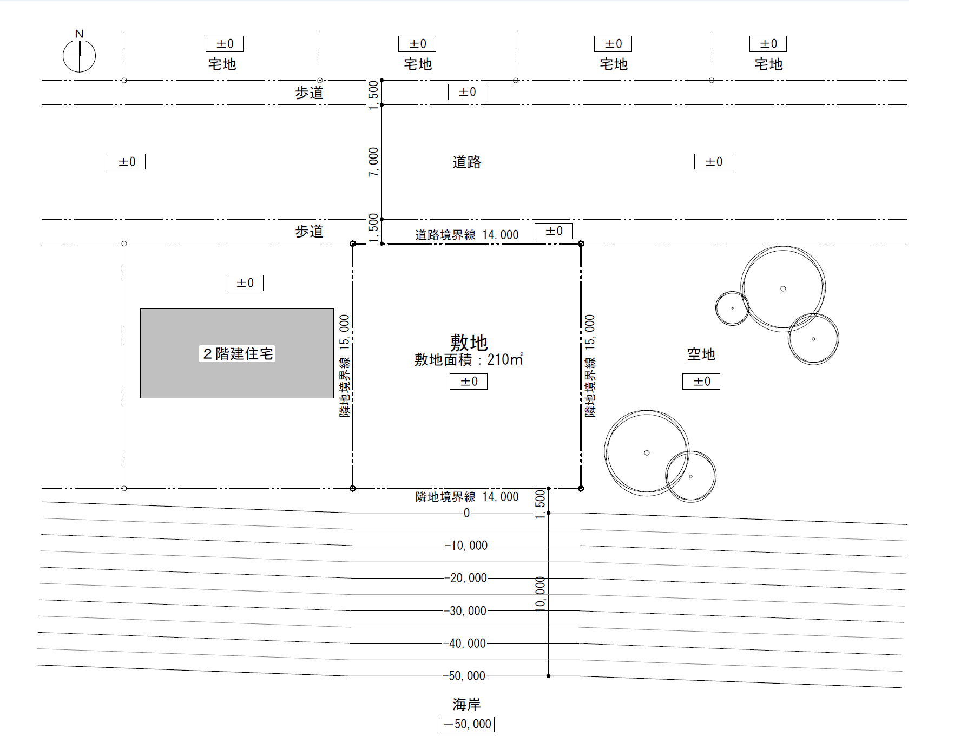

３. 高等学校３年生及び建築科定時制の４年生

　　 各学校の卒業設計

　　 そ の 他・・・・用紙 サイズＡ１ まで、表現 レイアウト は自由。枚数は２枚以下。

　　　　　　　　　　 応募作品には、設計主旨説明書を添付すること。虚構的作品も期待しています。

　　 審査基準・・・・創造力、表現力に優れ豊かなイメ－ジを感じさせる作品。

４. 製作研究部門（高等学校、高専、専門学校生（建築有資格を除く）、大学生のそれぞれの学年は問わず同課題）

・身近な場所や地域を各自自由に特定し、与条件を整理した上で、その地域の特性に合った提案を求める。内容については各自の自由とし、製作研究・建築計画・インテリア・サイン計画などの商工業デザイン・等、独創的なアイデアを望む。

・場所や地域

自由設定。ただし設定場所を明確に説明する。（設定場所は海外でも可）

　　・その他

　　　　＊未発表作品である事（一部門１人１作品のみ）

＊応募作品のパネル枚数についてはＡ１サイズ２枚以下もしくはＢ１サイズ２枚以下としてください。

＊模型は最大Ａ１サイズ１枚に収めてください。

＊入賞作品の実際の模型展示は中部会場のみで行います。

Ａ,個人の部

　上記課題を１人で制作した作品

Ｂ,団体の部

　上記課題を２人～４人で制作した作品

５. 作品提出日

**令和６年２月１日（木）**　13:00～15:00迄。審査会場に応募者各自が搬入してください。

　　　 尚、15：30より課題事前審査を企画広報委員会で行います。

締切時間に遅れた場合の出品はできませんので注意してください。

６. 質疑及び回答（２．３．に該当するもの）

： 課題に対する質疑については、令和５年７月２８日（金）17：00迄に文書にて

FAXもしくはメール（info@ksjk.or.jp）にて送信してください。

送信先：(一社)高知県建築士事務所協会　企画広報委員会宛　FAX 088-822-1170

回　 答 ： 令和５年８月１４日（月）17：00迄に、各学校宛てにFAXもしくはメール送信にて回答します。

７. 製図の表題覧

　　　応募作品の用紙やパネル等全ての裏側に下記の様式の表題を必ず貼り付けて下さい。

　　　パネル化されるときは、面倒ですが原画とパネル両方に張ってください。

又、１作品当たりの図面やパネル枚数が複数の場合には、並べてもらいたい順番を表題覧の右角に記入しておいて下さい。

　　　　 　　 20　　　　　　 50　　　　　　　　20　　　　　 40

|  |  |  |  |
| --- | --- | --- | --- |
| ㎜ | ㎜ | ㎜ | ㎜ |

|  |  |  |  |  |  |
| --- | --- | --- | --- | --- | --- |
| 10㎜ |  |  |  | | |
| 10㎜ |  |  | | |
| 10㎜ |  |  |  |  |
| 10㎜ |  |  | 学科・学年 |  |
| 10㎜ |  |  | | |

８. その他の注意事項

1. 製作研究部門の参加資格に高知県内高校出身の大学生・専門学校生を出品対象者とします。

　表題覧の学校名に出身高校名卒業年度を記入及び別紙エントリー表記入の上メールにてお申し込みください。

1. 製作研究部門の図面枚数は、Ａ－１、Ｂ－１共に２枚とします。
2. 模型を提出する場合のサイズは、水平投影で完成時最大Ａ１版の広さまでとします。
3. 製作研究部門の高知県知事賞は、受賞者無しの場合もあります。
4. **出品作品は入賞した際に展示しますので、用紙の「パネル化」若しくは「額入化」をして、展示期間中の破損防止対策を施してください。**

出来るだけコーナー部分にプラスチックを使ってないアルミ枠等に入れ枠の天地に気を付けてください。

会場移動には十分注意をしておりますが、完全梱包は致しませんのでよろしくお願いします。

（模型の展示については中部会場のみとなります。）

1. 作品写真データ（ＣＤ、ＵＳＢ等）を作品提出時にご持参下さい。学校単位、個人単位でもよろしいです。写真はデザインコンペ報告書に使用させていただきます。
2. **令和６年２月２日（金）**審査終了後１７：００より作品搬出をお願いします。

入賞作品のパネルは当協会でお預かりしますが、模型は全て搬出してください。作品搬出時に受賞対象作品に対しての展示会場搬入等の注意事項をお伝えします。当日審査状況により時間が前後する可能性がございますのでご了承ください。

1. 各賞の受賞対象者が決定した後、高知会場展示会初日までの間に、作品への加筆・模型の補強等を求める場合があります。

9) 一部入賞者の方には、表彰式までに設計主旨（３００字まで）を提出していただきます。

また、表彰式当日にプレゼンテーションをお願いします。

10) 一部門一人一作品とし、未発表作品とします。

11）大学院生は、応募対象外とします。

12）入賞作品は審査会後から展示までの間にパネルの枚数とサイズをなるべく変更しないでください。もし変更される場合は事前にご連絡をお願いします。